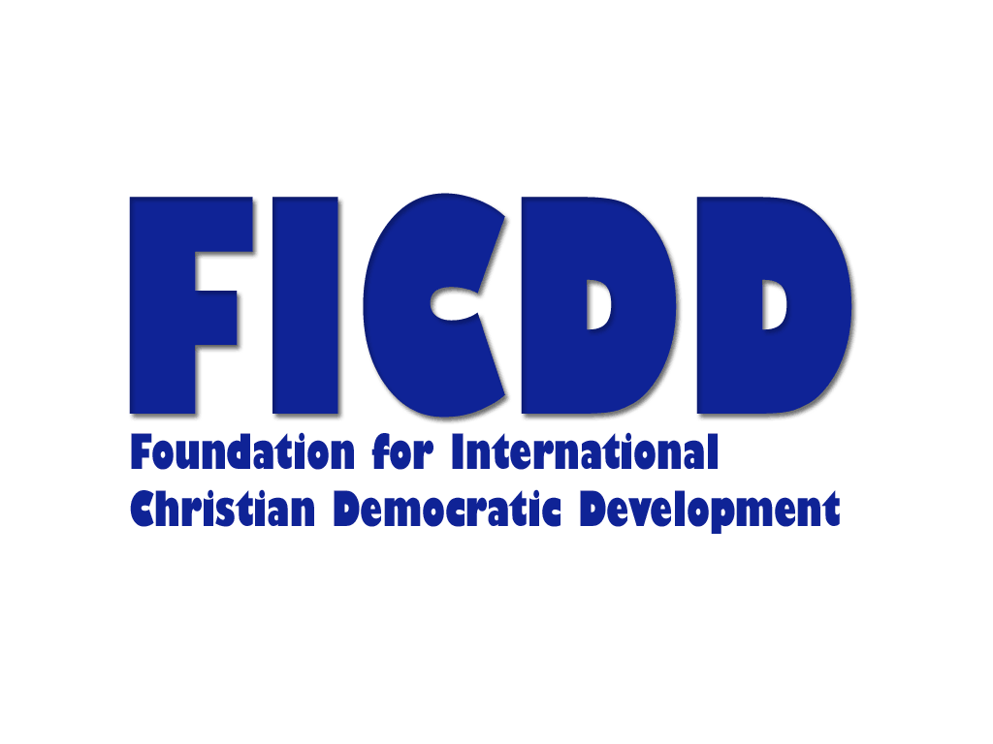

Jaarplan 2018

Inleidend
De Foundation for International Christian Democratic Development (FICDD) wil zich ook in 2018 inzetten voor scholing en vorming van zusterpartijen in het buitenland. Dit om constructief bij te dragen aan de opbouw van politieke partijen en daardoor aan democratische rechtsstaten in voornamelijk (Zuid)Oost Europa, de Arabische regio en enkele partners uit andere regio’s. Dit jaarplan geeft een overzicht van de activiteiten die FICDD samen met haar partners in genoemde regio’s in 2018 wil uitvoeren met de financiering vanuit de Wet Financiering Politieke Partijen (WFPP), het Matra-Oost programma en Shiraka.
De doelstelling van de FICDD is het stimuleren van politieke betrokkenheid onder christenen en het opbouwen van politieke partijen vanuit een Bijbels georiënteerd, christelijk-sociaal gedachtegoed. De partners van de FICDD zijn politieke partijen en maatschappelijke organisaties, die zich inzetten om christendemocratische waarden in hun land te versterken. Naast deze partners zijn ook de politieke partij European Christian Political Movement (ECPM) hun jongeren beweging European Christian Political Youth (ECPYouth) en Sallux (voormalig de Christian Political Foundation for Europe <CPFE> ) belangrijk. Met de ECPM de FICDD nauw samen. Sallux is een Europese denktank met een groot netwerk en kan ook aan de FICDD sprekers leveren of een project mede-ondersteunen.

Uitgangspunten en 2018
De FICDD wil vanuit christelijk-sociale uitgangspunten te werk gaan. Erg belangrijk is voor ons dan ook om een christelijke ethiek van vrijheid, verantwoordelijkheid, transparantie, eerlijkheid, rechtvaardigheid en duurzaamheid over te brengen op onze partners. Deze zes principes houden we graag voor ogen wanneer we spreken over een goed functionerende democratische rechtsstaat. Ook in 2018 zullen we in onze trainingen, evenementen en communicatie hier op aandringen. Daarnaast zal FICDD in haar projecten zich ook richten op zaken als wetgeving en recht; openbaar bestuur; corruptiebestrijding; mensenrechten en communicatie/media.
De trainings- of adviesvraag van de partner zelf blijft leidend voor de betrokkenheid van FICDD. Partners kunnen zelf het beste hun behoefte en voorkennis aangeven en inschatten. We nodigen hen uit om een project voorstel in te dienen door middel van zogenoemde call for proposals. Op basis van de call die eind augustus 2017 is uitgegaan zijn deze begroting en dit jaarplan opgesteld.
We hopen ons in 2018 vooral te richten op de scholing van jongeren en hun politiek bewustzijn bijbrengen. Verder blijven we open staan voor adviesvragen van nieuw op te richten partijen die ons benaderen. We verwachten dat vragen over partijopbouw met name toespitsen op het trainen van kandidaten over christelijk sociaal gedachtegoed en het inrichten van een partijstructuur.
Het zogenaamde Shiraka programma is bedoeld om de ‘ring van instabiliteit’ rondom Europa weer enigszins perspectief op stabiliteit te geven en is bedoeld voor de verschillende landen in de Arabische regio.
De subsidies die via het Shiraka programma beschikbaar zijn voor FICDD, namen in 2017 aanzienlijk toe, ten opzichte van 2016. Daarom werd er in 2017 in onderzoek naar de regio geïnvesteerd middels een uitbreiding van FICDD-fte en zijn er nieuwe Shiraka partners gezocht en gevonden. We hebben nieuwe partners gevonden in zowel Jordanië als Tunesië en graag werken we ook in 2018 met hen verder. De uitdaging wat betreft samenwerking in de Arabische regio uit 2017 blijft onverminderd significant: deze regio staat niet te boek als vrij, democratisch, veilig en tolerant tegenover christenen.
Naast deze uitdaging, het voor de FICDD relatief onbekende terrein en intolerantie wat betreft christenen(christelijke politici), vormen de Shiraka gelden, nog steeds, vooral ook een mooie kans: het ligt voor de hand dat juist onze zusterpartijen- en -organisaties in deze regio veel steun kunnen gebruiken. Christelijke minderheden worden in de Arabische regio verdrukt en het maatschappelijk middenveld kan veel steun gebruiken. Vrijheid van geloof is in deze regio verre van vanzelfsprekend en ook diversiteit in het maatschappelijk middenveld ligt niet voor de hand. Conflicten die op basis van geloof worden gevoerd en fragiele samenlevingen zijn een gevolg daarvan. In 2017 hebben we met 2 Christelijke vrouwenbewegingen samengewerkt en gemerkt dat Arabische christelijke vrouwen extra ondersteuning nodig hebben. Graag dragen we daarom in 2018 weer bij aan hun inspanningen om de positie van Arabische christelijke vrouwen in het Midden-Oosten en Noord-Afrika te verbeteren.

De projecten
WFPP
In 2018 hoopt FICDD weer samen te werken met de organisatie Plataforma C in Midden-Amerika. Deze betrouwbare partner heeft zich in het verleden al bewezen en levert goede projecten af. Platforma C organiseert ook online cursussen en een Masterclass voor young professionals met aspiraties in de christelijke politiek. Vorig jaar heeft deze organisatie een editie van Economic Diplomacy and Integrity (EDI) Costa Rica georganiseerd en zoals al eerder aangegeven willen we hun ook nu weer steunen wanneer ze een EDI programma aanbieden. Ook steunen we EDI Online zodat deze cursus op een duurzame manier gevolgd kan worden. We geloven dat een christelijke ethiek van vrijheid, verantwoordelijkheid, transparantie, eerlijkheid, rechtvaardigheid en duurzaamheid de deelnemers van de EDI helpt om positief bij te dragen aan hun samenleving.

De vorming van jongeren van zusterpartijen is erg belangrijk voor FICDD. Daarom zal de FICDD deze doelgroep ook in 2018 actief ondersteunen. In het bijzonder de jongeren tak van de ECPM, de European Christian Political Youth (ECPYouth). Zij hoopt in 2018 een summer school in Polen te organiseren als ook 1 regionale jongerenconferentie in een nog nader te bepalen Oost-Europees land waarbij de jongeren partijen van onze Europese zusterpartijen ook zullen deelnemen.

FICDD wil ook graag jonge en/of op te richten zusterpartijen blijven steunen en beschikbaar zijn om te kunnen voldoen aan adviesvragen. Door middel van het sturen van enkele trainers hoopt FICDD ook voor de organisaties iets te kunnen betekenen wat betreft vorming en scholing. Het betreft voor 2018 onze zusterpartijen-organisaties in Suriname en Aruba.

Matra-Oost
In Moldavië hebben we in 2017 samen gewerkt met Partner in Mission; een organisatie die christenen helpt om maatschappelijk actief te worden. Zij hebben er voor gekozen om zich meer als trainings-ngo te gaan profileren en zijn bezig met het oprichten van de Academy for Integrity in Leadership (AfIL). Zij willen graag christenen aansporen om naast kerkelijk actief ook van waarde in de samenleving te zijn en deel te nemen aan het publieke debat. Het aan de kaak stellen van corruptie in het publieke debat kan daar een voorbeeld van zijn. Graag wil AfIL young professionals trainen zodat zij op een constructieve manier kunnen deelnemen aan het maatschappelijke debat.

Op het moment van schrijven is onze Georgische zusterpartij de CDPP zich aan het voorbereiden voor lokale verkiezingen. De CDPP heeft zich eerder al bewezen standvastig te zijn en we hebben goede hoop op een mooi uitslag. We zien er naar uit om ook in 2018 weer met hen samen; de samenwerking verloopt goed en al jaren is onze contactpersoon is een uiterst betrouwbare partner. Het ligt voor de hand dat verder training van lokale politici gevraagd zal worden en graag steunen we een training voor 50 lokale CDPP leiders in zowel Oost-Georgië als West-Georgië.

Daarnaast werkt FICDD in 2018 graag samen met de Ukranian Student Association (USA). Deze Christelijke studenten vakbond zet zich al tijden actief in om studenten politiek bewustzijn en sociaal activisme bij te brengen. Ook geven ze training aan studenten die graag maatschappelijk actief willen zijn en dagen ze jongeren door middel van workshops uit om stappen te zetten op het maatschappelijk middenveld. In 2018 zullen er weer 3 trainingsweekenden plaatsvinden.

Al 3 jaar lang is er met de International Federation of Evangelical Students (IFES) in Servië een bewustwordingsproject met als thema ‘mensenhandel’ uitgevoerd. Deze partner is betrouwbaar en efficiënt gebleken en we zetten daarom de samenwerking in 2018 voort. In Kroatië zullen we eenzelfde project met als thema ‘huiselijk geweld’ steunen.

Daarnaast zullen we in 2018 voor het eerst samenwerken met de Foundation for Democratic Initiatives Assistance (FfDIA) in Oekraïne. Hoewel de contactpersoon al langer aan ons netwerk is verbonden hebben we nog geen activiteiten van deze stichting gesteund. Deze stichting wil seminars organiseren voor regionale en lokale politieke leiders met thema’s als corruptiebestrijding, Christian Democracy en ‘European Values for Ukraine and Robert Schuman’.

Shiraka
Het project van Christian Mind Institute (CMI), zal ook wat FICDD betreft in 2018 steun ontvangen. We kunnen middels de Shiraka gelden de activiteiten helpen uitbreiden op basis van de eerdere goede ervaringen met CMI. Jongeren worden tijdens een summer school onderwezen in thema’s als ethiek, debatteren, social justice en beginselen van christelijke politiek. Gezien de politieke situatie in Egypte is het van belang dat jongeren zich politiek en maatschappelijk betrokken blijven voelen. Voor veel hoger opgeleide christelijke jongeren is de verleiding om naar een Westers land te verhuizen groot; de onvrijheid en armoede die ze ervaren zorgt ervoor dat ze weinig perspectief lijken te hebben. Graag geven we hen instrumenten in handen om Egypte op een goede manier te helpen ontwikkelen.

Waar we in het vorige jaar nog niet zeker waren van een goede partner in Jordanië is inmiddels duidelijk dat Arab Women Today (AWT) een uitstekende partner is. Deze christelijke vrouwenorganisatie zet zich in voor de emancipatie van Arabische christelijke vrouwen in de gehele Arabische regio. Dit doen ze doormiddel van tv-programma’s zie ze zelf produceren maar ook geven ze empowerment trainingen en dragen ze bij aan de emancipatielobby in Jordanië. Mede dankzij hun inzet is onlangs een wetsvoorstel in Jordanië aangenomen dat er voor zorgt dat slachtoffers van verkrachting meer erkenning krijgen en daders harder worden aangepakt. We hebben een training van hen in Tunesië gesteund en ook een regionale netwerk conferentie waar deelnemers van verschillende trainingen uit de Arabische regio opnieuw bijeenkomen. We hopen in 2018 ook een jongeren conferentie, die AWT samen met een van haar partners organiseert, te kunnen steunen. Heel graag willen we hen, en de nieuwe partner die we via AWT in Tunesië hebben gevonden, steunen. We merken wel op dat we ons in Jordanië en Tunesië als christelijke politieke partij uit veiligheidsoverwegingen niet altijd kunnen profileren als zodanig. Dat betekent dat we in communicatie uitingen over deze projecten voorzichtig zullen zijn.

In 2018 werken net als in 2017 samen met Sallux en Development Training and Research Center Europe om in Erbil, Noord-Irak aan christelijke politieke minderheden training te geven. Op het moment van schrijven is net bekend dat de autonome Koerdische regio in Noord-Irak graag onafhankelijk zou willen worden. De vraag is hoe de verhoudingen in de toekomst zullen zijn maar dat laat onverlet dat er behoefte zal zijn aan constructieve politieke dialoog. We hopen dergelijke trainingen ook in 2018 te kunnen steunen.

We hebben in 2017 een aantal hele korte filmpjes laten maken waarin we, in een soapserie setting, een aantal democratische noties aan de orde stellen. We willen graag met dit project, dat Comicracy heet, verder omdat we denken dat deze video’s, gemaakt in een setting die mensen in de Arabische regio doorgaans aanspreekt, goed in een (online)training over democratie kunnen gebruiken. Christelijke minderheden in deze regio’s kunnen niet altijd face-to-face training ontvangen en doormiddel van online video’s kunnen we hen wel bereiken. De video’s hebben onder meer thema’s als ‘gelijkheid tussen man en vrouw’ en ‘vrijheid van meningsuiting’. Om de video’s goed tot hun recht te laten komen willen we graag in 2018 werken aan de context; de filmpjes worden wellicht ingebed in een website of we maken een bijbehorende training.

Lisca van der Eijk-de Ruijter
Coördinator FICDD

